Analyse de données HEP-VS 20-21 - Mémoire LM & AB

octobre 2020

# Contexte

Cette étude se déroule entre août et octobre 2020 dans le cadre de deux mémoires Bachelor HEP-VS :

* 2 temps de mesure
* 4 classes (que s’est-il passé avec la classe A ?)
* 2 conditions ( 3 classes expé et 1 contrôle)

On cherche à évaluer les effets d’un dispositif des forces sur le bien-être (PERMA) à travers une dimension : émotions positive (PANAS)

## Echantillons

résumé des données de l’échantillon au temps 1 et au temps 2

|  |  |  |  |  |  |  |  |
| --- | --- | --- | --- | --- | --- | --- | --- |
| condition | date | classe | n() | mean(be_sco) | mean(panp_sco) | mean(pann_sco) | mean(pro_sco) |
| Contrôle | temps 1 | E | 18 | 5.98 | 3.66 | 1.43 | 3.90 |
| Contrôle | temps 2 | E | 18 | 6.05 | 3.99 | 1.66 | 4.06 |
| Expérimentale | temps 1 | B | 15 | 5.40 | 3.55 | 1.49 | 3.86 |
| Expérimentale | temps 1 | C | 19 | 4.70 | 3.15 | 1.68 | 3.45 |
| Expérimentale | temps 1 | D | 17 | 4.46 | 3.36 | 1.86 | 3.44 |
| Expérimentale | temps 2 | B | 15 | 4.92 | 3.66 | 1.82 | 3.69 |
| Expérimentale | temps 2 | C | 19 | 4.98 | 3.64 | 1.93 | 3.89 |
| Expérimentale | temps 2 | D | 17 | 4.34 | 3.48 | 2.05 | 3.37 |

# Mesures

## variable : vie émotionnelle

* échelle : PANAS, 20 items, intensité 1 à 5
* émotions positives = items 1 3 5 9 10 12 14 16 17 19
* émotions négative = items 2 4 6 7 8 11 13 15 18 20

## variable : bien-être

* échelle : Bien-être, 8 items, intensité 1 à 7
* Items à inverser : 4, 5, 8

## variable : climat en classe

* échelle : source ???, 13 items, intensité 1 à 5
* Items à inverser : NA

# Scores aux principaux questionnaires

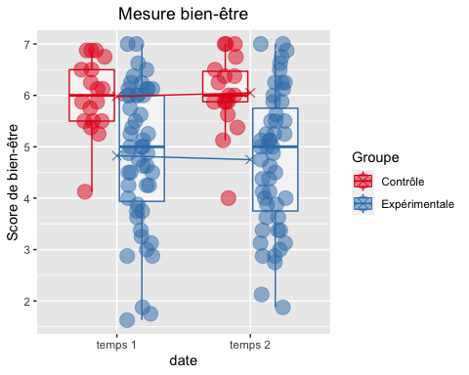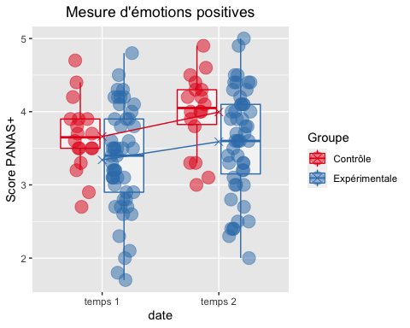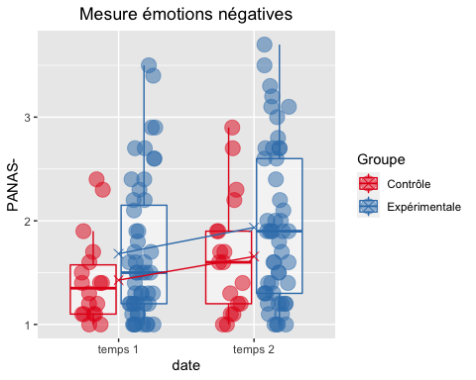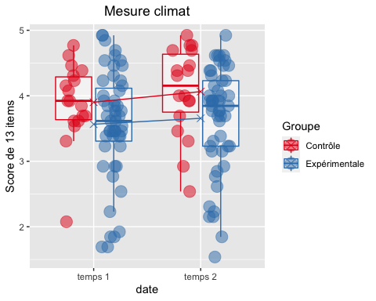

# Scores aux principaux questionnaires par classe

